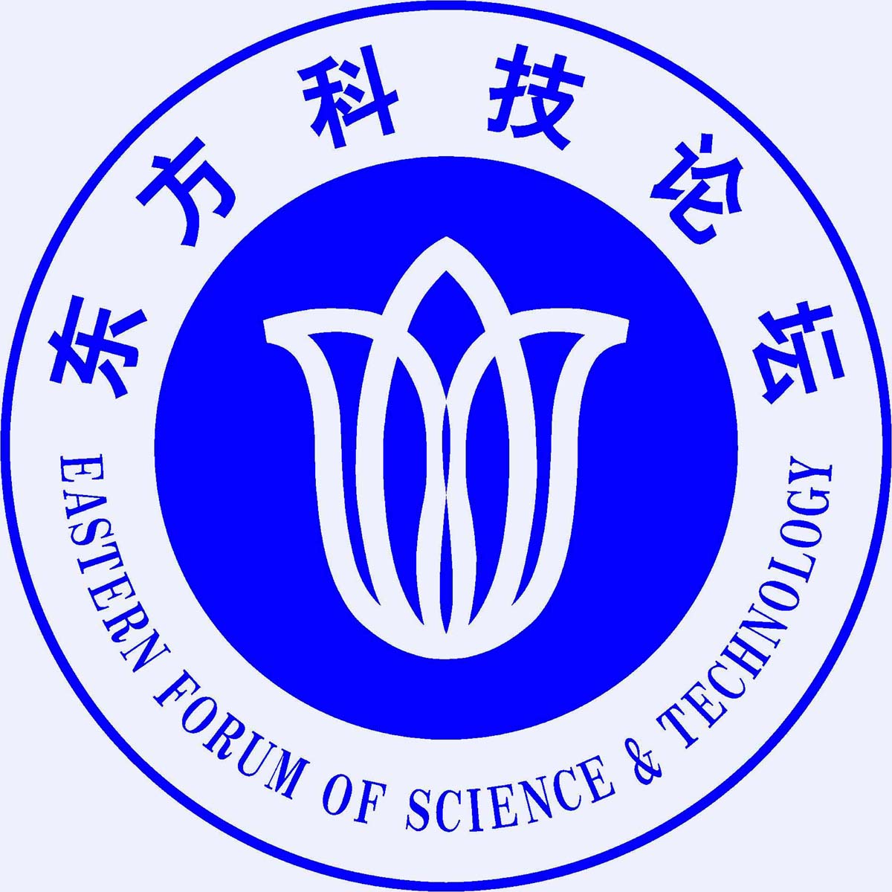
第 263 期 东方科技论坛
邀 请 函

尊敬的各位老师及同仁：

由中国科学院上海生命科学研究院主办的第263期东方科技论坛“蛋白质稳态、人类健康与疾病”学术研讨会，将于2015年10月13-14日在上海分院会议室举行，我们诚邀您、您的副研究员或部分博士后参加本次论坛(上海市科委希望参会总人数限制在60左右，所以学生参加人数不可太多)。

会议聘请王恩多院士，秦樾研究员和胡荣贵研究员为会议主席，，从基础研究到临床应用等角度，围绕蛋白质稳态研究领域的现状、机遇和挑战的了解，凝练共识，共同探讨优化资源组合，加强合作，进一步促进中国蛋白质稳态研究及整个蛋白质科学的发展，积极推动蛋白质稳态研究成果的医学转化，为最终改善人类健康做出贡献。

会议地点：上海分院1号楼2楼会议室（岳阳路319号）
会议时间：2015年10月13日-14日
会期2天，希望与会人员全程参加会议全过程

东方科技论坛
2015年10月8日

联系人：吴亚兰/胡荣贵，徐华
Tel：021-54921409，021-54921016，
Email：coryhu@sibs.ac.cn， hxu@sibcb.ac.cn

第263 期 东方科技论坛“蛋白质稳态科学研究前沿与医学转化---蛋白质稳态、健康与疾病”学术研讨会简介

东方科技论坛是上海市人民政府、中国科学院和中国工程院共同发起和主办、面向全国的具有综合性、前瞻性、战略性的科学技术研讨会，是我国科技界的高层次、跨学科、小规模，以探索科学前沿，促进知识创新为主要目标的常设性学术会议。会议以主题评述报告、专题发言和深入讨论为基本方式，探讨科学前沿与未来。
蛋白质稳态（proteostasis, protein homeostasis）的概念近来被不断的提出，蛋白质稳态是指在特定时间点细胞内单个蛋白质、蛋白质网络或整个蛋白质组中的特定蛋白质合成、折叠与去折叠、修饰与降解等过程达到的一种平衡状态。蛋白质合成及其质量控制作为蛋白质稳态中的初始阶段、折叠与去折叠则是蛋白质功能成熟和恢复所必需；而蛋白质修饰则使蛋白质在一级结构变化不大的前提下获得多样功能的结构基础，调节蛋白质的功能、定位与转运、稳定性以及蛋白质间的相互作用；其中蛋白质降解是细胞内蛋白质翻译后实时调节功能及丰度变化的终端调控，在维持蛋白质的稳态调节中发挥关键作用。研究表明，蛋白质磷酸化、泛素化、类泛素化、乙酰化等蛋白质修饰是细胞内最重要和普遍的蛋白质稳态调节步骤；而细胞内几乎所有的蛋白质最终都需要通过自噬或泛素-蛋白酶体途径来完成降解。
越来越多的证据表明，细胞内蛋白质稳态变化是细胞对内在、外在刺激如激素、细胞因子、药物处理、胁迫或病原体感染等作出反应的关键部分，为细胞适应环境变化、生存及完成正常生理功能所必需。在一定范围内维持细胞内蛋白质稳态为细胞各项生命活动所必需，而蛋白质稳态平衡的打破则是很多细胞功能异常以及诸多疾病如肿瘤发生的表征和起因。通过药物干预来恢复蛋白质的稳态平衡或使蛋白质稳态达到新的稳态平衡点，也逐渐成为药物研究发展的新思路和策略。基于药物在体内几乎不可能单一靶点的事实，通过研究药物对多个蛋白质甚至整个蛋白质组稳态的影响来阐明药物作用机理，已经成为生物医药研究领域的共识和有效方法。因此，蛋白质稳态变化的关键机制及其异常对于研究基本生物学过程、阐明疾病发生发展的分子机制、发展新的疾病诊断治疗手段至关重要。
国际上，蛋白质稳态相关的研究突飞猛进，出现了很多真正基础性的突破，相关科学家的贡献获得了诺贝尔奖、拉斯克奖等重大科技奖项的认可。一些以干预蛋白质稳态中蛋白质修饰语降解的药物在肿瘤、自身免疫病等人类疾病中也获得巨大的成功。以通过蛋白质酶体抑制剂化疗药物Bortezomib为例，2013年世界的临床应用接近20亿美元。同期以蛋白质磷酸化激酶为靶标的多种药物在肿瘤等临床治疗中累积超过百亿美元。目前处于试验和临床实验阶段的药物及先导化合物则多以蛋白质稳态调控过程中某一个或多个步骤为靶标。
近年来我国蛋白质科学领域的研究取得了长足的进展，在研究蛋白质稳态维持和调控的机制，以及蛋白质稳态异常和人类疾病的关系等各方面，都做出了非常突出的工作。在发展和应用新的技术手段研究蛋白质稳态和发展药物干预蛋白质稳态等领域也都做出很多原创性的贡献。然而目前，研究蛋白质稳态各环节的科学家还都处于各自为战的阶段，对于蛋白质稳态研究的其他环节的进展和技术很多情况下了解不够深入。因此通过“东方论坛”优秀的平台支持，邀请国际和国内顶尖的科学家参与交流，加深对国内外蛋白质稳态研究领域的现状、机遇和挑战的了解，并凝炼出本研究领域亟待解决的主要科学技术问题，及应重点开展的研究内容，从而为国家和上海市部署相关研究提供必要的决策依据，东方科技论坛定于2015年10月12-14日在上海分院会议室举行以“蛋白质稳态科学研究前沿与医学转化---蛋白质稳态、健康与疾病”为主题的学术研讨会，会议围绕：1.蛋白质稳态调控的研究现状与进展；2.蛋白质稳态及调控异常与人类疾病；3.蛋白质稳态研究新技术方法及医学转化等中心议题展开深入讨论。
东方科技论坛提倡求是和创新的科学态度，弘扬学术上的平等，自由思考，自由讨论和自由争论的精神，支持创新思想，并不一定要求达成共识。会议期望，在宽松的环境和多学科交叉的自由讨论中，基于对已有进展的总结和评论，展望未来的发展趋势，剖析关键的科学前沿问题及其解决方法，探讨学科新生长点。会议报告与自由讨论时间大体为1：1。会议要求与会者在讨论中言简意赅，不宜过多展示过去已经发表的成果，而以过去研究积累为基础，涵盖最新信息，把握最新动向，发表新的见解。

